**Año Nuevo en Valle Sagrado**

*Cusco, Valle Sagrado & Machu Picchu*

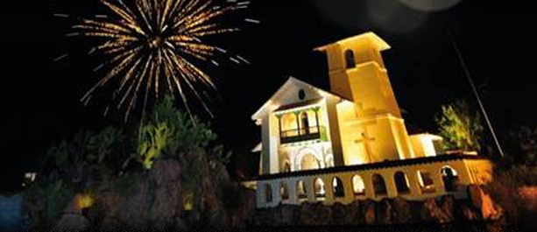

**DIA POR DIA**

**Día 01 - 27 de Diciembre / Cusco (-/-/-)**

* TrasladoAeropuerto – Hotel en Cusco.
* Half Day City Tour y ruinas en servicio regular.
* Entrada a Catedral.
* Entrada a Koricancha.
* BTC incluido.
* Hospedaje en Cusco en el hotel seleccionado.

**Día 02 – 28 de Diciembre / Cusco - Machu Picchu (D/A/-)**

* Traslado del hotel a la estación.
* Tickets de bus ida y retorno.
* Tour regular a Machu Picchu en tren Vistadome
* Almuerzo incluido en el Restaurante Ayasqa
* Entradas incluida a Machu Picchu.
* Hospedaje en Aguas Calientes en el hotel seleccionado.

**Día 03 – 29 de Diciembre /Machu Picchu – Valle Sagrado (D/-/-)**

* **Mañana libre.**
* **Retorno en Tren Vistadome.**
* **Traslado al hotel en Cusco.**
* Hospedaje en Valle Sagrado en el hotel seleccionado.

**Día 04 – 30 de Diciembre / Valle Sagrado (D/A/-)**

* Full Day Valle Sagrado
* Almuerzo Buffet en el Restaurante Muña.
* Hospedaje en Valle Sagrado en el hotel seleccionado.

**Día 05 – 31 de Diciembre / Valle Sagrado (D/-/C)**

* Día libre.
* Cena y fiesta de Año Nuevo en el Hotel Sonesta Posada Yucay.
* Hospedaje en Valle Sagrado en el hotel seleccionado.

**Día 06 – 01 de Enero / Valle Sagrado / Cusco (D/-/-)**

* Mañana libre.
* TrasladoHotel – Aeropuerto en Cusco.

**\*\*\*Fin de nuestros servicios\*\*\***

**D= Desayuno A= Almuerzo  C= Cena**